**UNIVERSIDAD TECNOLÓGICA DE LA SIERRA HIDALGUENSE.**

INGENIERÍA EN DESARROLLO Y GESTIÓN DE SOFTWARE.

***DESARROLLO WEB INTEGRAL***

**TechMex Solutions.**

**Título del proyecto:** Presupuesto para el desarrollo de aplicación móvil tipo delivery para *Mr. Born*.

**Integrantes del equipo:**

* **Joanna Vanessa Quijano García:** Gerente de proyecto.
* **Nancy Ramos Barrera:** Diseñadora UI/UX.
* **Samantha Michelle Diaz Reyes:** Desarrollador Frontend.
* **Elvin Pascual Rosales Hernandez:** Desarrolladora Backend.

**CUATRIMESTRE:** Decimo.

**GRUPO:** 1 “A”.

**Fecha:** 26 de noviembre de 2024.

**Periodo:** Septiembre – Diciembre 2024.

**Índice del Documento**

Resumen Ejecutivo. 4

**Propuesta del proyecto:** 4

**Objetivo del proyecto:** 4

**Costos totales estimados en MXN y tiempos de desarrollo:** 4

Costos: 4

Tiempo del desarrollo: 4

**Descripción del Proyecto.** 5

Objetivos específicos de la aplicación. 5

Funcionalidades clave. 5

Tecnologías propuestas. 6

Ventajas. 6

Alcance del Proyecto 8

**Descripción detallada de las funcionalidades principales y secundarias** 8

**Definición de requerimientos no funcionales** 9

**Limitaciones o exclusiones del proyecto** 10

Plan de Trabajo y Distribución del Tiempo 11

**Plan de Trabajo Detallado:** 11

Fase 1: Investigación y Requerimientos (Semana 1 - Semana 2). 11

Fase 2: Diseño UX/UI (Semana 3 - Semana 5) 11

Fase 3: Desarrollo Backend y Base de Datos (Semana 6 - Semana 10) 12

Fase 4: Desarrollo de la Aplicación Móvil (Semana 6 - Semana 12) 12

Fase 5: Pruebas y Ajustes (Semana 13 - Semana 15) 13

Fase 6: Despliegue y Lanzamiento (Semana 16) 13

Fase 7: Mantenimiento y Mejoras (Posterior al Lanzamiento) 13

**Diagrama de Gantt:** 14

**Calendario de Revisiones:** 15

Desglose de Costos (en MXN) 16

**Fase 1: Investigación y Planificación** 16

**Fase 2: Diseño y Prototipado** 16

**Fase 3: Desarrollo Frontend** 16

**Fase 4: Desarrollo Backend** 16

**Fase 5: Pruebas y Control de Calidad (QA)** 17

**Fase 6: Implementación y Despliegue** 17

**Costos Adicionales:** 17

Resumen Final de Costos: 18

Tiempo Total de Desarrollo: 18

Desglose de Tiempo. 19

**Cronograma del Proyecto en un Diagrama de Gantt** 19

**Tiempo Estimado para Cada Fase y Entregable** 20

**Plazos de Revisiones Intermedias y Entregables Parciales** 20

**Fecha Estimada de Lanzamiento** 20

Equipo de Trabajo 21

**Roles y responsabilidades de cada miembro del equipo:** 21

**Breve descripción de la experiencia y habilidades:** 21

Justificación de las Elecciones Técnicas 23

**Selección de Tecnologías** 23

**Ventajas de la Infraestructura Propuesta** 24

**Escalabilidad y Flexibilidad** 24

Conclusión 26

Contacto de la Empresa. 27

# Resumen Ejecutivo.

## **Propuesta del proyecto:**

La propuesta tiene como objetivo desarrollar una aplicación móvil para "Mr. Born" que facilite la gestión de pedidos y entregas a domicilio, mejorando la atención al cliente mediante un diseño intuitivo y ofreciendo opciones de pago seguras y confiables.

## **Objetivo del proyecto:**

Desarrollar una aplicación móvil para "Mr. Born" que mejore la gestión de pedidos y entregas a domicilio, mejore la atención al cliente mediante un diseño intuitivo, y ofrezca opciones de pago seguras y confiables para incrementar la satisfacción y fidelización de los usuarios.

## **Costos totales estimados en MXN y tiempos de desarrollo:**

### Costos:

* **Desarrollo de la aplicación móvil: $240,000 MXN**
* **Diseño UI/UX: $50,000 MXN**
* **Integración de pagos (TDC, TDD, PayPal, Mercado Pago): $45,000 MXN**
* **Notificaciones en tiempo real y seguimiento de pedidos: $40,000 MXN**
* **Pruebas y aseguramiento de calidad: $50,000 MXN**
* **Capacitación y soporte técnico inicial: $33,500 MXN**
* **Total estimado:** **$458,500 MXN**

### Tiempo del desarrollo:

* Fase 1 - Planificación y análisis: **2 semanas**
* Fase 2 - Diseño UI/UX: **4 semanas**
* Fase 3 - Desarrollo de la aplicación: **7 semanas**
* Fase 4 - Pruebas y ajustes: **2 semanas**
* Fase 5 - Capacitación y entrega final: **1 semana**
* Tiempo total estimado: **16 semanas (4 meses)**

**Justificación del enfoque y la metodología elegida:** Desarrollo ágil (Scrum), asegurando entregas parciales y revisiones constantes.

## **Descripción del Proyecto.**

### Objetivos específicos de la aplicación.

* Facilitar la gestión de pedidos y entregas.
* Mejorar la experiencia del cliente.
* Implementar opciones de pago seguras.
* Incorporar seguimiento en tiempo real.
* Fomentar la fidelización.
* Optimizar la logística interna.

### Funcionalidades clave.

**Menú interactivo:**

* Visualización de productos disponibles con imágenes, descripciones y precios.
* Filtros para buscar productos por categorías o promociones.

**Gestión de pedidos:**

* Selección de productos, personalización de pedidos (ingredientes, tamaños, etc.).
* Resumen del pedido antes de confirmar la compra.

**Pagos en línea:**

* Integración con pasarelas de pago seguras como PayPal, Stripe o Mercado Pago.
* Opciones para pagos con tarjeta de crédito, débito o efectivo al recibir el pedido.

**Seguimiento en tiempo real:**

* Visualización del estado del pedido (preparación, en camino, entregado).
* Mapa en tiempo real para rastrear la ubicación del repartidor.

**Notificaciones push:**

* Avisos sobre el estado del pedido, promociones y ofertas exclusivas.
* Recordatorios para finalizar un pedido no completado.

**Perfil de usuario:**

* Registro e inicio de sesión.
* Historial de pedidos, direcciones frecuentes y métodos de pago guardados.

**Soporte al cliente:**

* Chat en vivo o contacto directo para resolver dudas o problemas con el pedido.

### Tecnologías propuestas.

**Lenguajes de Programación:**

* **Frontend:** Flutter (Dart) o React Native para desarrollo multiplataforma (iOS y Android).
* **Backend:** Node.js con Express.js para la lógica del servidor.

**Base de Datos:**

* MongoDB o Firebase para almacenamiento en tiempo real.
* Redis para manejo de caché y notificaciones en tiempo real.

**Infraestructura:**

* AWS o Google Cloud para hosting del backend y almacenamiento de datos.
* Firebase Cloud Messaging (FCM) para notificaciones push.

**Herramientas de integración:**

* Mapbox o Google Maps API para el seguimiento en tiempo real.
* Pasarelas de pago como Stripe, PayPal o Mercado Pago.

**Seguridad:**

* JWT (JSON Web Tokens) para autenticación de usuarios.
* Encriptación SSL/TLS para proteger los datos de pago y transacciones.

### Ventajas.

**Incremento en la eficiencia operativa:**

* Reducción de errores en la toma y procesamiento de pedidos.
* Optimización de recursos humanos y logísticos.

**Aumento de ventas:**

* Disponibilidad 24/7 para realizar pedidos desde cualquier lugar.
* Promociones personalizadas para incentivar el consumo recurrente.

**Fidelización de clientes:**

* Mejora de la experiencia del usuario mediante un diseño atractivo y funcionalidades prácticas.
* Seguimiento en tiempo real y notificaciones que generan confianza y satisfacción.

**Expansión del alcance del negocio:**

* Mayor visibilidad y captación de nuevos clientes a través de la aplicación móvil.
* Posibilidad de implementar programas de recompensas o lealtad.

**Análisis de datos:**

* Acceso a métricas sobre preferencias de los clientes, productos más vendidos y comportamiento de compra.
* Toma de decisiones basada en datos para optimizar la estrategia comercial.

# Alcance del Proyecto

## **Descripción detallada de las funcionalidades principales y secundarias**

La aplicación móvil para "Mr. Born" contará con diversas funcionalidades diseñadas para mejorar la experiencia del usuario y optimizar la gestión de pedidos y entregas.

En cuanto a las funcionalidades principales, se incluirán:

1. **Menú interactivo**: Los usuarios podrán visualizar el catálogo de productos disponibles, incluyendo imágenes, descripciones detalladas y precios actualizados. Además, se podrán aplicar filtros para buscar productos según categorías, promociones o palabras clave, todo ello con actualizaciones en tiempo real sobre la disponibilidad y los precios.
2. **Gestión de pedidos**: La aplicación permitirá seleccionar productos y personalizarlos, como elegir tamaños o agregar/quitar ingredientes. Antes de confirmar, se mostrará un resumen del pedido con el detalle del total y el tiempo estimado de entrega.
3. **Pagos en línea**: Se integrarán plataformas de pago seguras como PayPal, Stripe y Mercado Pago, ofreciendo a los usuarios la posibilidad de pagar con tarjetas de crédito, débito o en efectivo al recibir el pedido. Adicionalmente, los recibos digitales se enviarán por correo electrónico o se podrán visualizar en la aplicación.
4. **Seguimiento en tiempo real**: Los usuarios recibirán notificaciones automáticas sobre el estado de su pedido (en preparación, en camino, entregado) y podrán rastrear la ubicación del repartidor en un mapa interactivo.
5. **Notificaciones push**: Estas alertarán a los usuarios sobre promociones personalizadas, cambios en el estado de sus pedidos o recordatorios para finalizar compras no completadas.
6. **Perfil de usuario**: Cada cliente podrá registrarse e iniciar sesión con su correo electrónico o redes sociales. Además, tendrán acceso a un historial de pedidos con detalles de productos comprados, precios, direcciones frecuentes y métodos de pago guardados para facilitar futuras transacciones.

En cuanto a las funcionalidades secundarias, se incluirán:

1. **Soporte al cliente**: Los usuarios podrán acceder a un chat en vivo para resolver dudas o problemas, además de un número de contacto directo.
2. **Programas de recompensas**: Se implementará un sistema de acumulación de puntos por cada compra realizada, que podrán canjearse por descuentos en futuras transacciones.
3. **Promociones dinámicas**: Los clientes recibirán ofertas y descuentos personalizados, visibles en tiempo real a través de la aplicación, y podrán ser notificados mediante alertas automáticas.

## **Definición de requerimientos no funcionales**

Para garantizar un funcionamiento óptimo de la aplicación, se han definido los siguientes requerimientos no funcionales:

1. **Rendimiento**:
   * El tiempo de respuesta del servidor será inferior a 2 segundos bajo condiciones normales de carga.
   * La infraestructura será capaz de manejar hasta 500 pedidos simultáneamente durante horas pico.
2. **Seguridad**:
   * Se implementará encriptación SSL/TLS para proteger las comunicaciones entre el cliente y el servidor.
   * Los datos sensibles, como contraseñas, se almacenarán de manera segura utilizando técnicas de hashing.
   * La aplicación cumplirá con regulaciones de protección de datos como GDPR y/o CCPA, según sea necesario.
3. **Escalabilidad**:
   * El sistema estará diseñado para soportar un incremento del 50% en la base de usuarios durante el primer año.
   * Se permitirá la integración de nuevas funcionalidades sin comprometer el rendimiento actual.
4. **Usabilidad**:
   * Las interfaces serán intuitivas y diseñadas para minimizar el tiempo de aprendizaje del usuario.
   * La aplicación será compatible con dispositivos iOS y Android que operen en versiones recientes (mínimo iOS 12 y Android 8.0).
5. **Mantenimiento**:
   * Se proporcionará soporte técnico durante las primeras semanas posteriores al lanzamiento.
   * Se realizarán actualizaciones periódicas para corregir errores y añadir mejoras funcionales.

## **Limitaciones o exclusiones del proyecto**

El alcance del proyecto también contempla ciertas limitaciones o exclusiones:

1. **Exclusiones**:
   * No se implementará un sistema interno de gestión de repartidores; estos serán gestionados directamente por el cliente o a través de servicios externos.
   * No se desarrollará una versión web de la aplicación móvil durante la primera fase del proyecto.
2. **Restricciones técnicas**:
   * La aplicación requerirá conexión a internet para su funcionamiento, ya que no se diseñará para operar sin conexión.
   * El almacenamiento local en los dispositivos será limitado a configuraciones básicas y datos temporales.
3. **Lanzamiento internacional**:
   * Inicialmente, la aplicación estará disponible únicamente en la región o ciudad definida por el cliente. No se contemplará su expansión internacional en esta fase.
4. **Integración con redes sociales**:
   * No se incluirá la opción de compartir pedidos o promociones en plataformas de redes sociales durante la primera etapa del desarrollo.

# Plan de Trabajo y Distribución del Tiempo

## **Plan de Trabajo Detallado:**

Dividir el proyecto en fases claramente definidas (investigación, diseño, desarrollo,

pruebas, despliegue, etc.).

Asignar tareas a cada miembro del equipo según sus roles y especialidades.

### Fase 1: Investigación y Requerimientos (Semana 1 - Semana 2).

**Joanna Vanessa Quijano García (Gerente de proyecto):**

* Coordinar reuniones con stakeholders y documentar requerimientos.
* Supervisar el análisis de aplicaciones similares y consolidar hallazgos.
* Asegurarse de que el documento de especificaciones esté completo y revisado.

**Nancy Ramos Barrera (Diseñadora UI/UX):**

* Investigar tendencias de diseño en aplicaciones similares.
* Colaborar en la recopilación de requisitos relacionados con la experiencia del usuario.

**Samantha Michelle Diaz Reyes (Desarrolladora Frontend):**

* Proveer sugerencias técnicas sobre la viabilidad de funcionalidades relacionadas con el cliente.

**Elvin Pascual Rosales Hernández (Desarrollador Backend):**

* Proponer soluciones técnicas para la integración de funcionalidades del lado del servidor.

### Fase 2: Diseño UX/UI (Semana 3 - Semana 5)

**Nancy Ramos Barrera (Diseñadora UI/UX):**

* Diseñar wireframes y prototipos interactivos.
* Establecer la identidad visual de la aplicación.
* Recibir y aplicar feedback de pruebas iniciales con usuarios.

**Joanna Vanessa Quijano García (Gerente de proyecto):**

* Supervisar avances del diseño y validar la entrega del prototipo y el manual UI.

**Samantha Michelle Diaz Reyes (Desarrolladora Frontend):**

* Proveer retroalimentación sobre los diseños para asegurar su factibilidad en el desarrollo.

**Elvin Pascual Rosales Hernández (Desarrollador Backend):**

* Colaborar para asegurar que el diseño considere aspectos técnicos del backend.

### Fase 3: Desarrollo Backend y Base de Datos (Semana 6 - Semana 10)

**Elvin Pascual Rosales Hernández (Desarrollador Backend):**

* Diseñar e implementar la base de datos.
* Configurar el servidor y desarrollar la API.
* Integrar y probar las pasarelas de pago.

**Joanna Vanessa Quijano García (Gerente de proyecto):**

* Coordinar entregas parciales del backend y asegurar su alineación con los requerimientos.

**Samantha Michelle Diaz Reyes (Desarrolladora Frontend):**

* Colaborar en pruebas de las API para validar el flujo de datos hacia el cliente.

**Nancy Ramos Barrera (Diseñadora UI/UX):**

* Apoyar en la implementación visual de las interfaces relacionadas con las funcionalidades del backend.

### Fase 4: Desarrollo de la Aplicación Móvil (Semana 6 - Semana 12)

**Samantha Michelle Diaz Reyes (Desarrolladora Frontend):**

* Desarrollar la interfaz móvil (Android e iOS).
* Implementar notificaciones push y Google Maps.

**Elvin Pascual Rosales Hernández (Desarrollador Backend):**

* Garantizar que las APIs soporten las funcionalidades requeridas por la aplicación móvil.

**Joanna Vanessa Quijano García (Gerente de proyecto):**

* Supervisar el desarrollo y validar entregables intermedios.

**Nancy Ramos Barrera (Diseñadora UI/UX):**

* Realizar ajustes de diseño según necesidades detectadas durante el desarrollo.

### Fase 5: Pruebas y Ajustes (Semana 13 - Semana 15)

**Joanna Vanessa Quijano García (Gerente de proyecto):**

* Coordinar las pruebas y garantizar la resolución de incidencias críticas.

**Samantha Michelle Diaz Reyes (Desarrolladora Frontend):**

* Participar en pruebas funcionales para validar la interfaz y flujo del usuario.

**Elvin Pascual Rosales Hernández (Desarrollador Backend):**

* Realizar pruebas de estrés y ajustar la API y base de datos según resultados.

**Nancy Ramos Barrera (Diseñadora UI/UX):**

* Ajustar la experiencia visual según retroalimentación.

### Fase 6: Despliegue y Lanzamiento (Semana 16)

**Joanna Vanessa Quijano García (Gerente de proyecto):**

* Supervisar el despliegue en Play Store y App Store.
* Planificar la estrategia de marketing digital.

**Samantha Michelle Diaz Reyes (Desarrolladora Frontend):**

* Ajustar la aplicación para cumplir con los requerimientos de publicación.

**Elvin Pascual Rosales Hernández (Desarrollador Backend):**

* Configurar los servidores de producción.

**Nancy Ramos Barrera (Diseñadora UI/UX):**

* Apoyar en la creación de material gráfico para la campaña de marketing.

### Fase 7: Mantenimiento y Mejoras (Posterior al Lanzamiento)

**Joanna Vanessa Quijano García:**

* Supervisar la resolución de incidencias y mejoras iterativas.

**Nancy Ramos Barrera:**

* Mejorar la experiencia visual con base en el feedback de usuarios.

**Samantha Michelle Diaz Reyes:**

* Implementar actualizaciones en la interfaz móvil.

**Elvin Pascual Rosales Hernández:**

* Optimizar el backend y base de datos según necesidades futuras.

## **Diagrama de Gantt:**

Crear un diagrama de Gantt que muestre la distribución del tiempo estimado para cada fase del proyecto.

Incluir fechas de inicio y fin para cada fase.

Incluir hitos importantes (milestones) que indiquen entregables claves.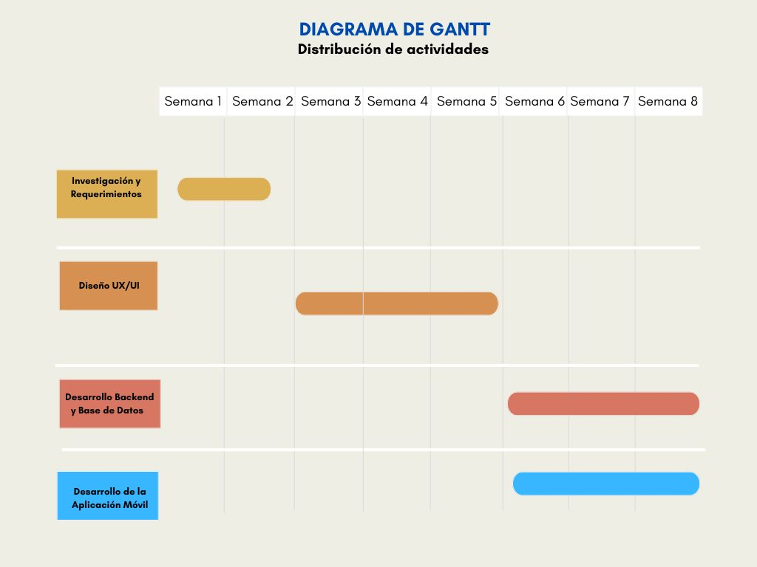

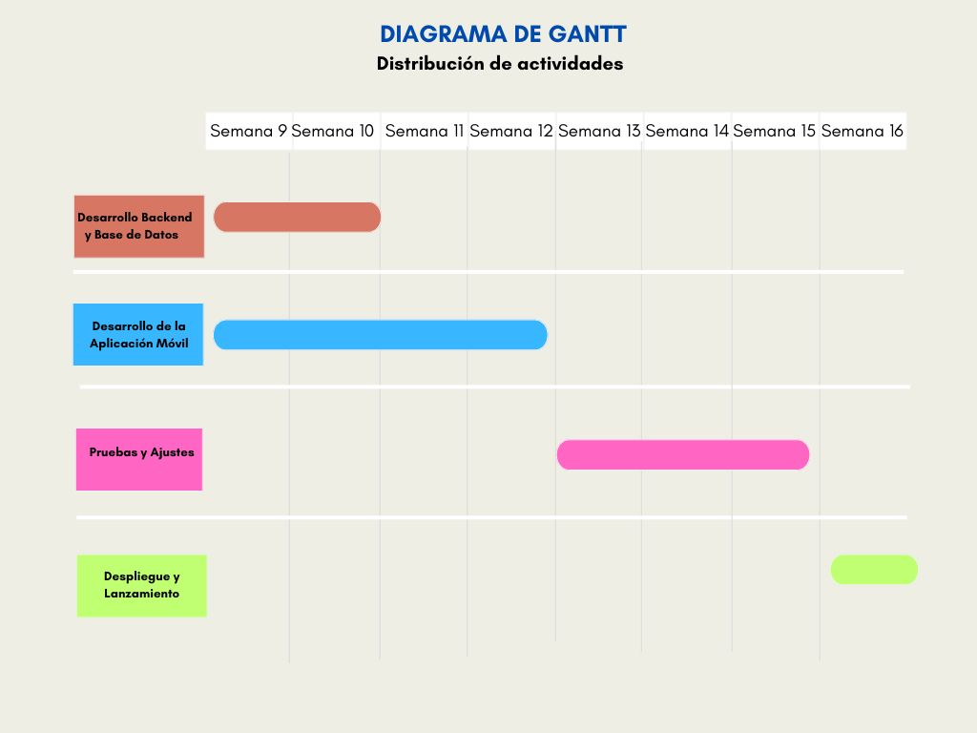

## **Calendario de Revisiones:**

Definir fechas específicas para revisiones y ajustes parciales.

* **Semana 2:** Revisión del documento de requerimientos.
* **Semana 5:** Revisión de prototipo UX/UI.
* **Semana 10:** Revisión de backend y API funcional.
* **Semana 12:** Revisión de la aplicación móvil en entorno de pruebas.
* **Semana 15:** Revisión final antes del despliegue.

# Desglose de Costos (en MXN)

## **Fase 1: Investigación y Planificación**

* **Actividades:**
  + Análisis de mercado, definición de requerimientos y análisis de competidores.
* **Duración estimada:** 2 semanas (80 horas).
* **Costo por hora (MXN):** $400 (Gerente de proyecto).
* **Costo total:** **$32,000 MXN**

## **Fase 2: Diseño y Prototipado**

* **Actividades:**
  + Creación de wireframes y mockups.
  + Diseño de UI/UX y revisiones con usuarios.
* **Duración estimada:** 3 semanas (120 horas).
* **Costo por hora (MXN):** $350 (Diseñador UI/UX).
* **Costo total:** **$42,000 MXN**

## **Fase 3: Desarrollo Frontend**

* **Actividades:**
  + Desarrollo de la interfaz de usuario para plataformas Android e iOS.
  + Implementación de notificaciones push y seguimiento en tiempo real.
* **Duración estimada:** 6 semanas (240 horas).
* **Costo por hora (MXN):** $500 (Desarrollador Frontend).
* **Costo total:** **$120,000 MXN**

## **Fase 4: Desarrollo Backend**

* **Actividades:**
  + Implementación de lógica de negocio y APIs.
  + Integración con pasarelas de pago y configuración de la base de datos.
* **Duración estimada:** 5 semanas (200 horas).
* **Costo por hora (MXN):** $500 (Desarrollador Backend).
* **Costo total:** **$100,000 MXN**

## **Fase 5: Pruebas y Control de Calidad (QA)**

* **Actividades:**
  + Realización de pruebas unitarias, funcionales y de usabilidad.
  + Resolución de errores detectados.
* **Duración estimada:** 3 semanas (120 horas).
* **Costo por hora (MXN):** $400 (Gerente de QA).
* **Costo total:** **$48,000 MXN**

## **Fase 6: Implementación y Despliegue**

* **Actividades:**
  + Configuración del entorno de producción.
  + Publicación en Play Store y App Store.
  + Capacitación inicial para el cliente.
* **Duración estimada:** 1 semana (40 horas).
* **Costo por hora (MXN):** $400 (Gerente de proyecto).
* **Costo total:** **$16,000 MXN**

## **Costos Adicionales:**

1. **Licencias y Suscripciones:**
   * Google Maps API, Firebase, AWS: **$10,000 MXN**
2. **Infraestructura:**
   * Servidores, almacenamiento, bases de datos: **$20,000 MXN**
3. **Marketing y Promoción Inicial:**
   * Estrategia de lanzamiento: **$15,000 MXN**
4. **Mantenimiento y Soporte:**
   * Mensual: **$5,000 MXN**

#### **Gastos imprevistos (15%):** **$55,500 MXN.**

### Resumen Final de Costos:

|  |  |
| --- | --- |
| Concepto | Monto (MXN) |
| Investigación y Planificación | $32,000 |
| Diseño y Prototipado | $42,000 |
| Desarrollo Frontend | $120,000 |
| Desarrollo Backend | $100,000 |
| Pruebas y QA | $48,000 |
| Implementación y Despliegue | $16,000 |
| Costos adicionales | $45,000 |
| Gastos imprevistos | $55,500 |
| **Total Estimado** | **$458,500 MXN** |

### Tiempo Total de Desarrollo:

16 semanas (4 meses).

# Desglose de Tiempo.

## **Cronograma del Proyecto en un Diagrama de Gantt**

El proyecto está dividido en seis fases principales, con tiempos asignados y hitos clave en cada una. A continuación, se presenta un resumen del cronograma de desarrollo:

**Fase 1: Investigación y Requerimientos** (Semana 1 - Semana 2)

* **Duración**: 2 semanas.
* **Entregables**: Documento de especificaciones técnicas y funcionales, análisis de mercado y competidores.
* **Hito**: Revisión del documento de requerimientos (final de la Semana 2).

**Fase 2: Diseño UX/UI** (Semana 3 - Semana 5)

* **Duración**: 3 semanas.
* **Entregables**: Wireframes, prototipos interactivos y manual de diseño UI/UX.
* **Hito**: Revisión del prototipo UX/UI (final de la Semana 5).

**Fase 3: Desarrollo Backend y Base de Datos** (Semana 6 - Semana 10)

* **Duración**: 5 semanas.
* **Entregables**: API funcional, integración de pasarelas de pago y base de datos configurada.
* **Hito**: Revisión del backend funcional (final de la Semana 10).

**Fase 4: Desarrollo de la Aplicación Móvil** (Semana 6 - Semana 12)

* **Duración**: 7 semanas (en paralelo con el backend).
* **Entregables**: Interfaz móvil funcional, notificaciones push y seguimiento en tiempo real.
* **Hito**: Revisión de la aplicación móvil en entorno de pruebas (final de la Semana 12).

**Fase 5: Pruebas y Ajustes** (Semana 13 - Semana 15)

* **Duración**: 3 semanas.
* **Entregables**: Resolución de errores críticos, pruebas funcionales y de usabilidad.
* **Hito**: Revisión final antes del despliegue (final de la Semana 15).

**Fase 6: Implementación y Despliegue** (Semana 16)

* **Duración**: 1 semana.
* **Entregables**: Publicación en Play Store y App Store, capacitación inicial para el cliente.
* **Hito**: Fecha de lanzamiento (final de la Semana 16).

## **Tiempo Estimado para Cada Fase y Entregable**

El tiempo total estimado para el desarrollo es de **16 semanas (4 meses)**. A continuación, se presenta el desglose detallado:

* **Planificación y Análisis**: 2 semanas (Semana 1 - 2).
* **Diseño UI/UX**: 3 semanas (Semana 3 - 5).
* **Desarrollo Backend**: 5 semanas (Semana 6 - 10).
* **Desarrollo Frontend**: 7 semanas (Semana 6 - 12).
* **Pruebas y QA**: 3 semanas (Semana 13 - 15).
* **Implementación y Despliegue**: 1 semana (Semana 16).

## **Plazos de Revisiones Intermedias y Entregables Parciales**

1. **Semana 2**: Revisión del documento de requerimientos.
2. **Semana 5**: Prototipo UX/UI.
3. **Semana 10**: API y backend funcional.
4. **Semana 12**: Aplicación móvil en entorno de pruebas.
5. **Semana 15**: Validación final antes del despliegue.

## **Fecha Estimada de Lanzamiento**

El proyecto se estima lanzar el **día lunes de la Semana 16**, coincidiendo con la culminación de la última fase de despliegue. Con base en el inicio proyectado del desarrollo, esta fecha corresponde al **día 112 del cronograma (4 meses después del inicio del proyecto).**

# Equipo de Trabajo

## **Roles y responsabilidades de cada miembro del equipo:**

1. **Joanna Vanessa Quijano García (Gerente de Proyecto):**
   * Supervisión general del proyecto, asegurando la alineación con los objetivos y cronogramas establecidos.
   * Coordinación de reuniones con stakeholders.
   * Seguimiento del progreso y resolución de incidencias.
2. **Nancy Ramos Barrera (Diseñadora UI/UX):**
   * Diseño de la experiencia y la interfaz de usuario.
   * Creación de wireframes, prototipos y mockups interactivos.
   * Aplicación de principios de diseño centrado en el usuario y análisis de retroalimentación.
3. **Samantha Michelle Díaz Reyes (Desarrolladora Frontend):**
   * Desarrollo de la interfaz móvil (iOS y Android) usando tecnologías multiplataforma.
   * Implementación de notificaciones push y componentes visuales interactivos.
   * Pruebas funcionales del cliente.
4. **Elvin Pascual Rosales Hernández (Desarrollador Backend):**
   * Diseño e implementación de la lógica del servidor, APIs y base de datos.
   * Integración de pasarelas de pago y funcionalidades en tiempo real.
   * Pruebas de estrés y ajustes técnicos.

## **Breve descripción de la experiencia y habilidades:**

* **Joanna Vanessa Quijano García:** Más de 5 años de experiencia liderando proyectos tecnológicos. Experta en metodologías ágiles (Scrum) y en la gestión de equipos multidisciplinarios.
* **Nancy Ramos Barrera:** Diseñadora con experiencia en UI/UX, especializada en aplicaciones móviles con enfoque en accesibilidad y diseño centrado en el usuario.
* **Samantha Michelle Díaz Reyes:** Programadora frontend con 4 años de experiencia en desarrollo móvil. Manejo avanzado de Flutter y React Native.
* **Elvin Pascual Rosales Hernández:** Backend developer con amplia experiencia en Node.js y bases de datos no relacionales. Especialista en la integración de APIs y seguridad en aplicaciones.

# Justificación de las Elecciones Técnicas

## **Selección de Tecnologías**

**Lenguajes de Programación:**

* **Flutter (Dart)** o **React Native**: Ambas opciones permiten desarrollar aplicaciones multiplataforma con una sola base de código, reduciendo costos y tiempo de desarrollo. Flutter ofrece widgets personalizables y un rendimiento casi nativo, mientras que React Native aprovecha el ecosistema de JavaScript, facilitando la integración con servicios externos.
* **Node.js con Express.js**: Ideal para el desarrollo backend debido a su capacidad para manejar múltiples solicitudes concurrentes, rapidez en la ejecución y una gran comunidad de soporte.

**Base de Datos:**

* **MongoDB** o **Firebase**: Ambas opciones son ideales para manejar datos en tiempo real, necesarios para notificaciones y seguimiento de pedidos. Firebase destaca por su integración directa con notificaciones push, mientras que MongoDB es altamente escalable para manejar grandes volúmenes de datos.

**Infraestructura:**

* **AWS** o **Google Cloud**: Estas plataformas ofrecen alta disponibilidad, escalabilidad, y herramientas avanzadas para gestión de datos y servicios. Garantizan un rendimiento óptimo y la seguridad necesaria para los datos de la aplicación.

**Herramientas de integración:**

* **Google Maps API** o **Mapbox**: Escogidas por su precisión y facilidad de integración para mostrar mapas interactivos en el seguimiento de pedidos.
* **Stripe, PayPal, Mercado Pago**: Pasarelas de pago seguras y confiables con amplia aceptación en el mercado.

**Seguridad:**

* **JWT (JSON Web Tokens)** para autenticación, asegurando que los usuarios accedan únicamente a sus datos.
* **SSL/TLS** para proteger las transacciones y la comunicación entre el cliente y el servidor.

## **Ventajas de la Infraestructura Propuesta**

1. **Eficiencia Operativa:**
   * Procesamiento rápido de solicitudes gracias a Node.js.
   * Reducción de tiempos de respuesta en interfaces mediante tecnologías modernas como Flutter o React Native.
2. **Seguridad:**
   * Cifrado robusto para transacciones y datos sensibles.
   * Cumplimiento con regulaciones como GDPR/CCPA.
3. **Integración en Tiempo Real:**
   * Notificaciones push y actualizaciones en tiempo real gracias a Firebase o Redis.
4. **Respaldo y Disponibilidad:**
   * Infraestructura en la nube garantiza redundancia y tiempos de actividad cercanos al 100%.

## **Escalabilidad y Flexibilidad**

1. **Escalabilidad:**
   * Uso de servicios en la nube asegura que la infraestructura pueda adaptarse al crecimiento del negocio, permitiendo un incremento del 50% en usuarios sin impacto negativo en el rendimiento.
   * Arquitectura basada en microservicios, facilitando la incorporación de nuevas funcionalidades.
2. **Flexibilidad:**
   * Tecnologías modulares que permiten agregar características como programas de recompensas o análisis avanzado de datos sin reconstruir el sistema.
   * El desarrollo multiplataforma garantiza compatibilidad futura con nuevos dispositivos y versiones de sistemas operativos.

# Conclusión

Nuestra propuesta se fundamenta en un entendimiento profundo de las necesidades del cliente y en la experiencia acumulada en el desarrollo de soluciones innovadoras. Ofrecemos un enfoque estratégico que combina eficiencia técnica, diseño intuitivo y un servicio personalizado, asegurando que cada componente del proyecto se alinee con los objetivos establecidos.

**¿Por qué elegirnos?**  
Somos la elección ideal porque contamos con un equipo especializado que domina tecnologías clave como React, React Router y la integración backend para gestionar funciones críticas como ventas, turnos y control de caja. Además, nuestra metodología de trabajo prioriza la calidad, la transparencia y la entrega a tiempo, lo que nos ha permitido construir relaciones de confianza con nuestros clientes.

**Valor añadido**  
No solo desarrollamos soluciones; construimos herramientas que generan valor tangible para nuestros clientes. Nuestra experiencia en el manejo de proyectos similares garantiza una implementación sólida y eficiente, mientras que nuestro enfoque adaptable asegura que la solución crecerá junto con su negocio. Con nosotros, el cliente obtiene más que un proveedor: obtiene un socio estratégico para su éxito.

# Contacto de la Empresa.

**Nombre:** TechMex Solutions

**Email:** contacto@techmexsolutions.com

**Teléfono:** +52 771 123 4567

**Dirección:** Av. Tecnológica #123, Actopan, Hidalgo

**Sitio web** www.techmexsolutions.com